**АДМИНИСТРАЦИЯ ШЕЛКОВСКОГО МУНИЦИПАЛЬНОГО РАЙОНА**

**ЧЕЧЕНСКОЙ РЕСПУБЛИКИ**

**МУНИЦИПАЛЬНОЕ БЮДЖЕТНОЕ ОБЩЕОБРАЗОВАТЕЛЬНОЕ УЧРЕЖДЕНИЕ**

**«САРЫ-СУЙСКАЯ СРЕДНЯЯ ОБЩЕОБРАЗОВАТЕЛЬНАЯ ШКОЛА»**

**НОХЧИЙН РЕСПУБЛИКАН ШЕЛКОВСКИ МУНИЦИПАЛЬНИ КIОШТАН АДМИНИСТРАЦИ МУНИЦИПАЛЬНИ БЮДЖЕТАН ДЕШАРАН ХIУКМАТ**

**«САРЫ-СУЙСКИ ЮККЪЕРА ЮККЪАРАДЕШАРАН ИШКОЛ»**

**BS00554_**

**366107. Чеченская Республика, Шелковской муниципальный район, с. Сары-Су ,ул.Школьная, 1**

**Тел.8-928-649-86-63; е-mail^** [**sary-su.rf@mail.ru**](mailto:sary-su.rf@mail.ru)

**ОКПО 87457415, ОГРН 1082035001278 ИНН/КПП 2011002187/201101001**

**Информация**

**о проделанной работе по энергосбережению «Вместе Ярче»**

**от 13.09.17г.**

В рамках Всероссийского фестиваля «Вместе Ярче» по всем классам проходят классные часы по популяризации энергосбережения.

В 11 классе Шамбилова К.У. провела игровое занятие – КВЕСТ по теме «Энергосбережение в быту».

Эльгайтарова Б.С. с 8 классом совершили заочное путешествие по АЭС России.

Темиралиева Т.А. провела викторину. В течение урока прозвучали поговорки и пословицы.

Классный час в 9 «б» у Картакаевой Г.А. назывался «Энергосбережение – важное умение».

Тилеков А.Р. работал по теме «Минута без света».

Пятиклассники Даутовой З.Б. знакомились с понятием «Что такое энергосбережение».

Учителя 2 – 4 классов организовали и провели флешмоб «Вместе Ярче», дети подготовили «кричалки» по теме, прочитали стихи об электричестве.

Учитель физической культуры Мытыев М.С. провел веселые старты «Вместе Ярче».

В течение недели проходила выставка плакатов «Вместе Ярче».

**Информацию подготовила ЗВР \_\_\_\_\_\_\_\_\_\_\_\_\_ З.И. Даутова**

**Фото – приложение «Вместе Ярче» (энергосбережение)**

**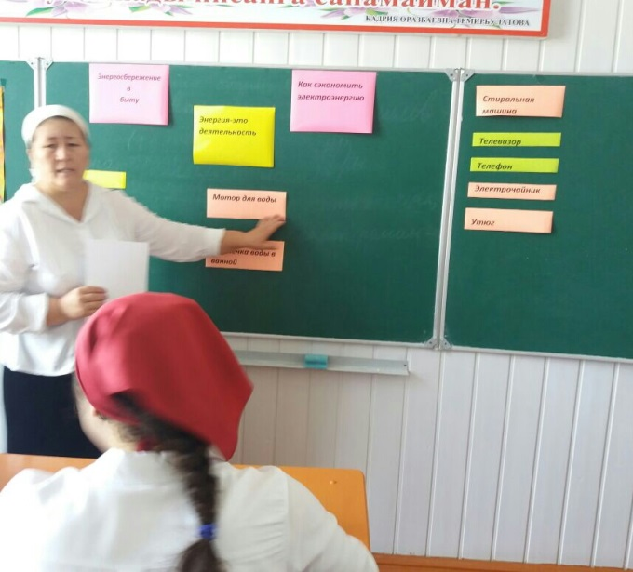 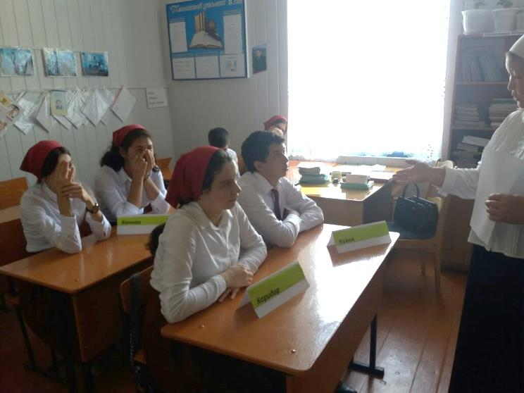**  **КВЕСТ по теме «Энергосбережение в быту» - 11 кл.**

**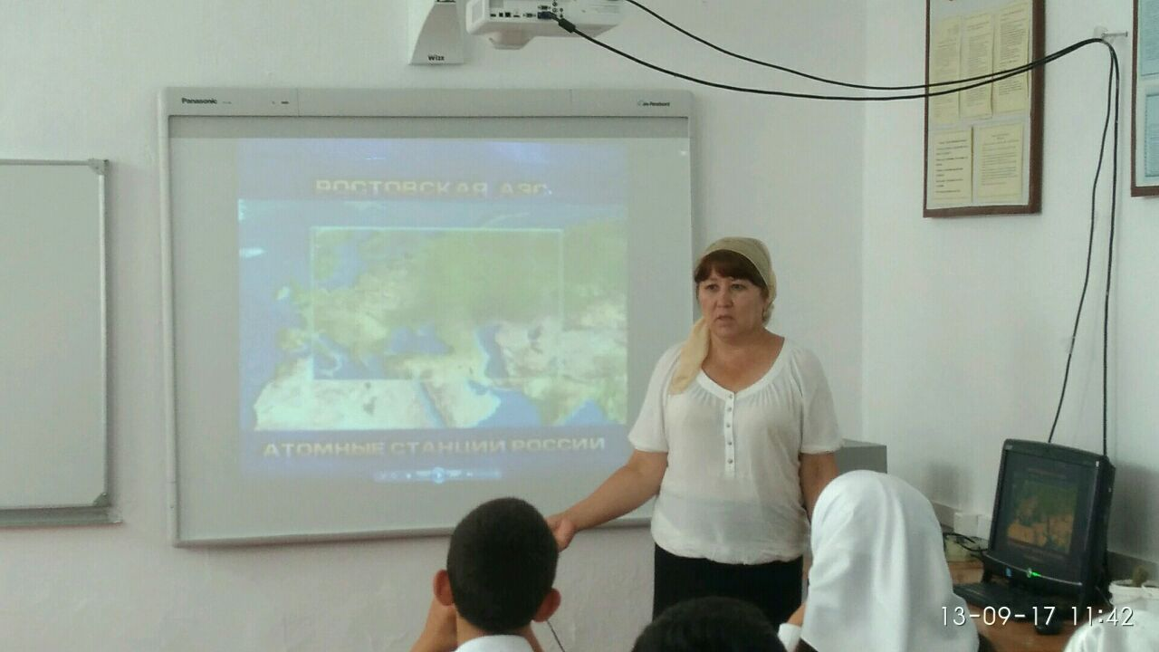 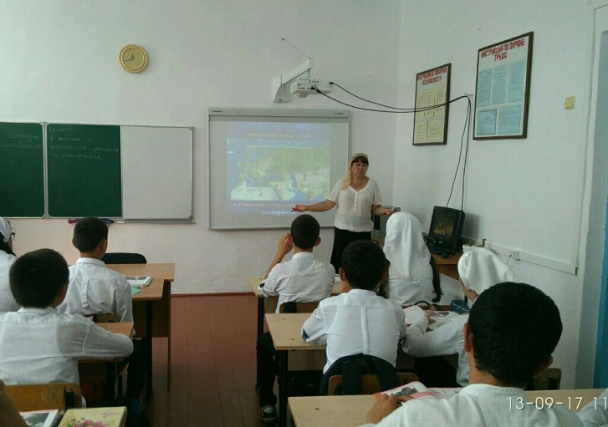 8 кл.-путешествие на АЭС**

**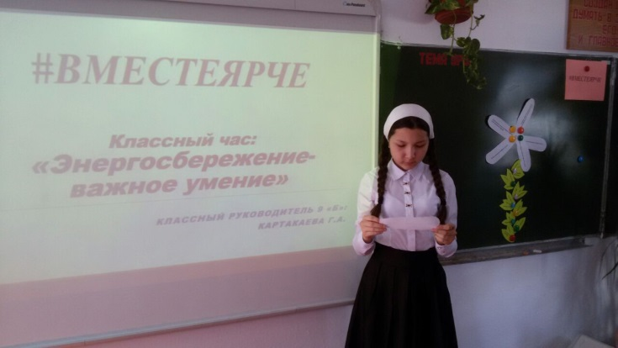 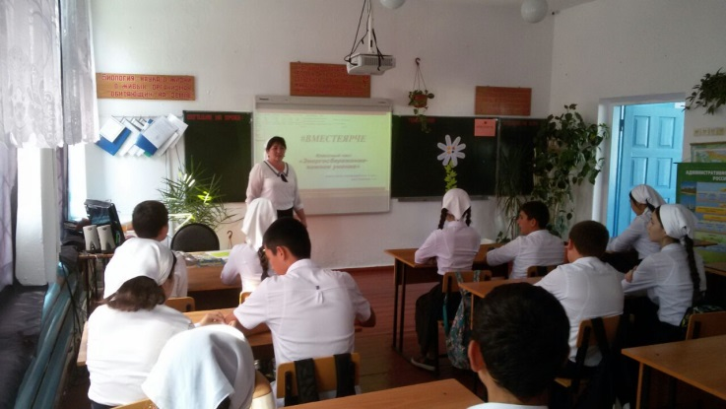 9 «б» - «Энергосбережение – важное умение»**

**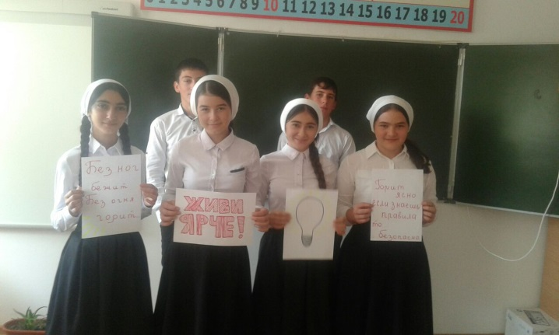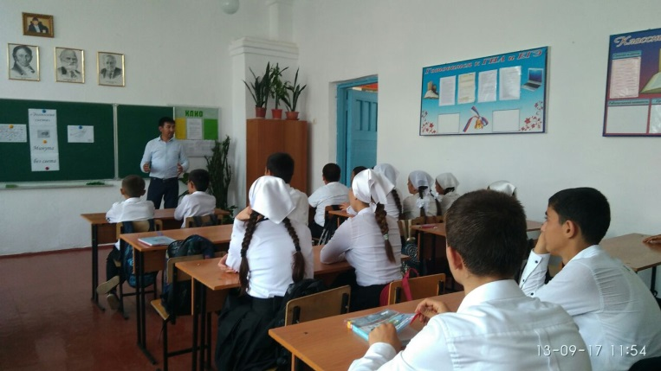 Викторина в 9 «а» Кл.час «Минута без света»**

**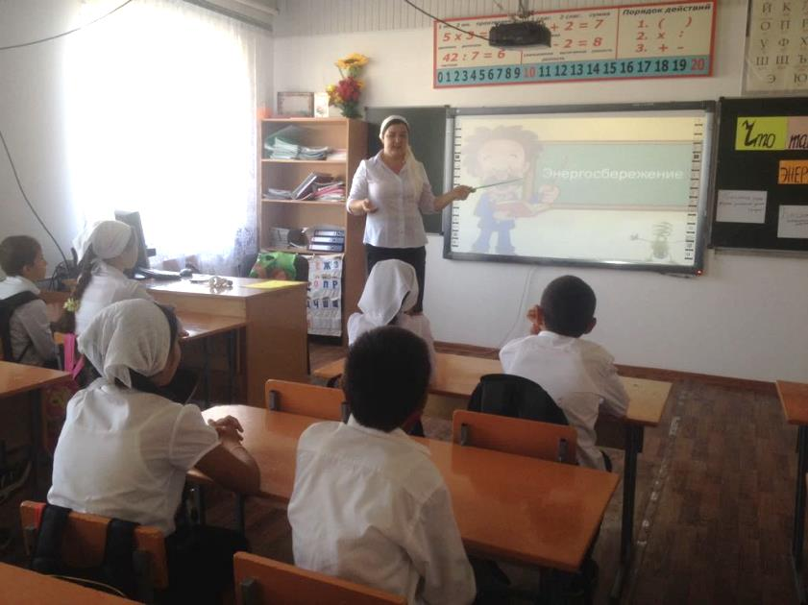 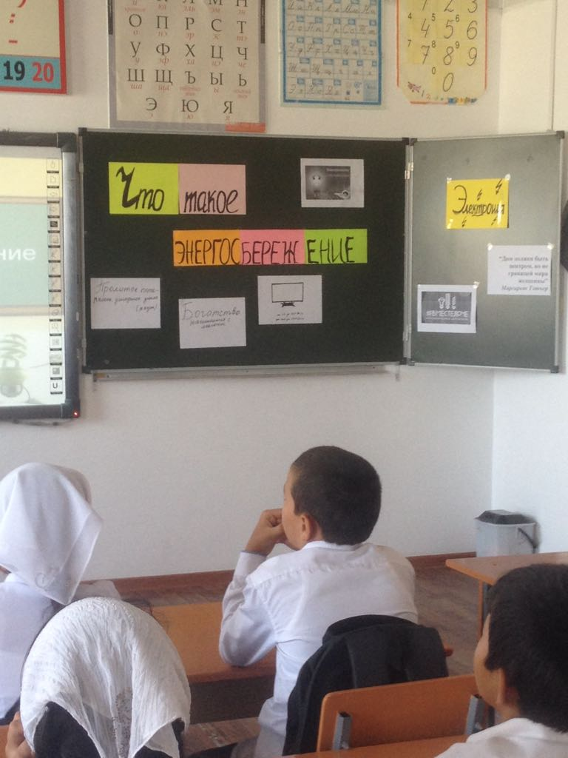 5 кл – «Что такое энергосбережение»**

**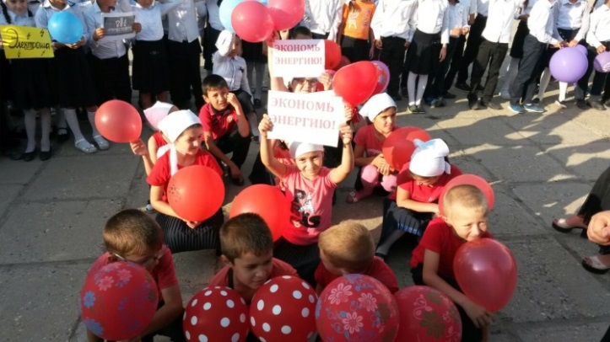 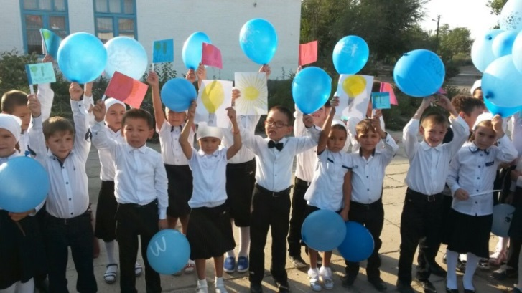**

**флешмоб «Вместе Ярче» - 2-4 классы**

**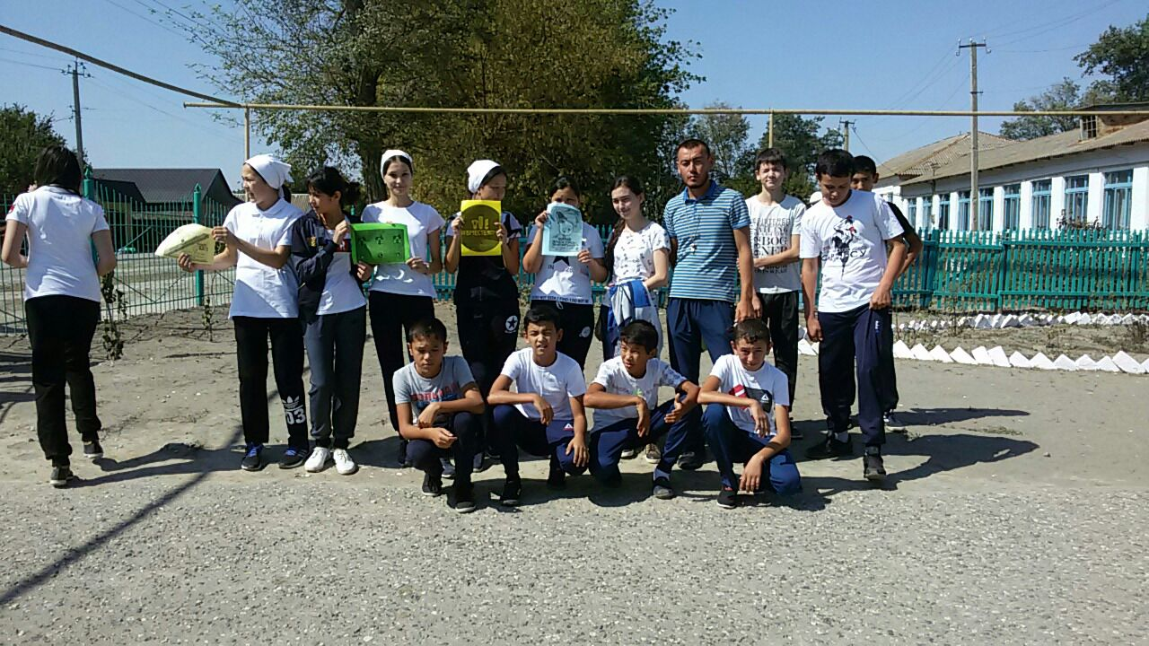 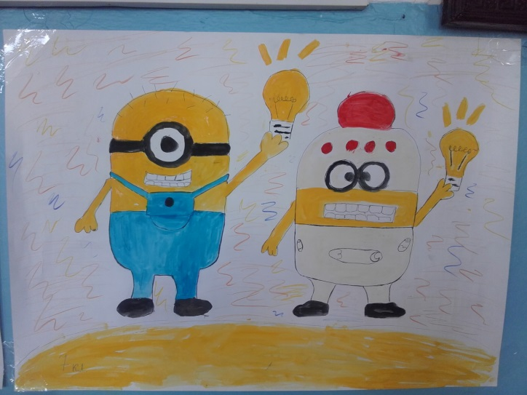 Веселые старты Выставка плакатов «Вместе Ярче»**